« Осень, в гости к нам пришла»

Заглянул сегодня праздник в каждый дом,
Потому что бродит осень за окном.
Заглянул осенний праздник в детский сад,
Чтоб порадовать и взрослых и ребят!

Традиционно, в октябре, в нашем детском саду проводится праздник осени.
10 октября 2019 года в средней группе прошло развлечение на тему
« Осень, в гости к нам пришла».

Целью проведения этого развлечения было:
-развитие интереса у детей к сезонным изменениям в природе.

Подготовка к мероприятию началась задолго до его начала. Дети с воспитателями разучивали стихи, а с музыкальным руководителем – песни и танцы про осень.
В назначенный день в украшенном по – осеннему зале собрались гости. Захватывающий сценарий, подготовленный ведущей праздника - воспитателем Ястребовой Светланой Васильевной, не давал расслабиться детям ни на минутку.
Во время развлечения детям в гости пришла осень (Юля Масякина воспитанница средней группы)
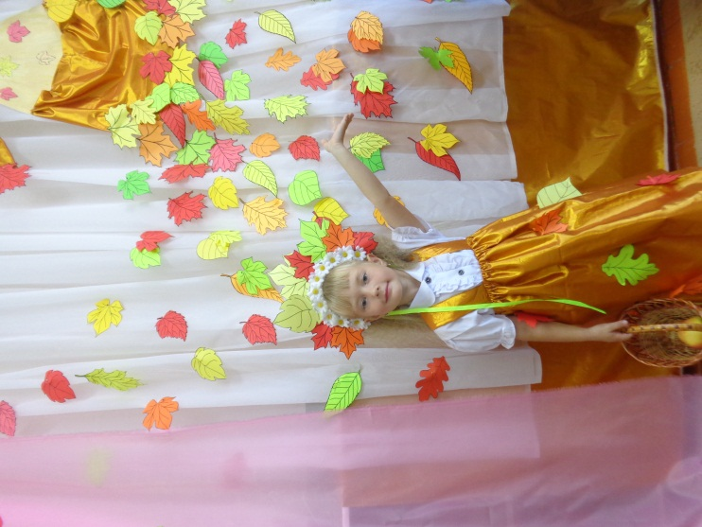

Ребята читали стихи про осень, пели песни, танцевали танцы с осенними атрибутами (листьями, зонтиками).
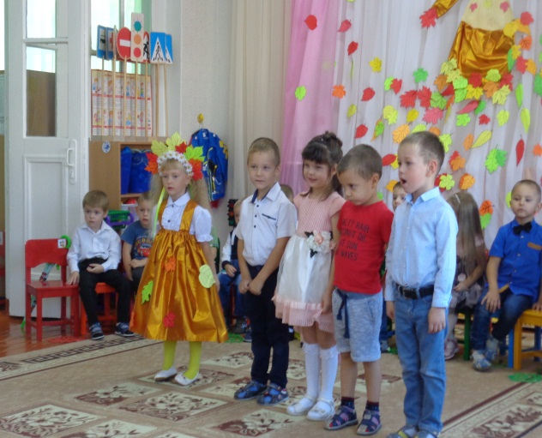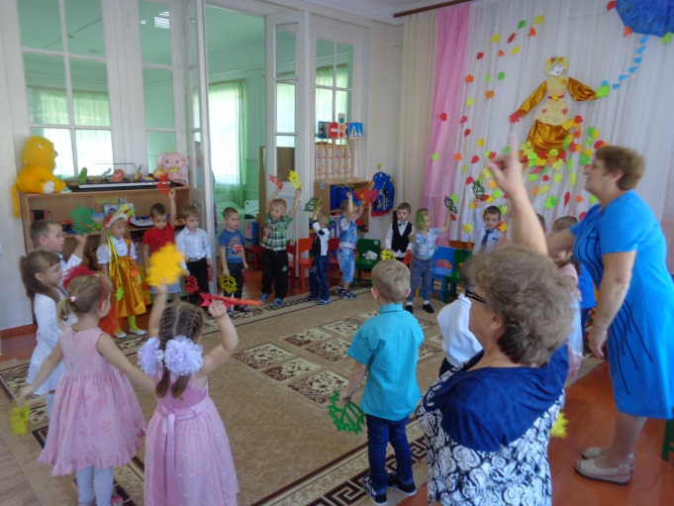

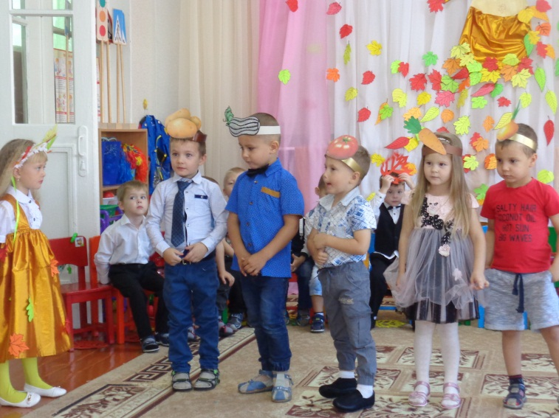

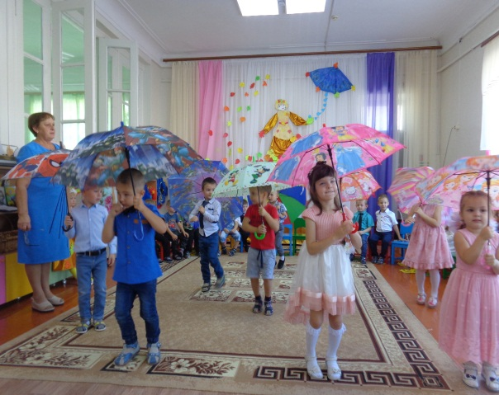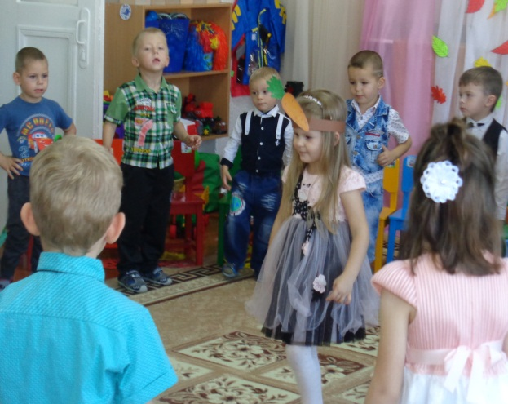

В конце утренника осень угостила детей яблоками.

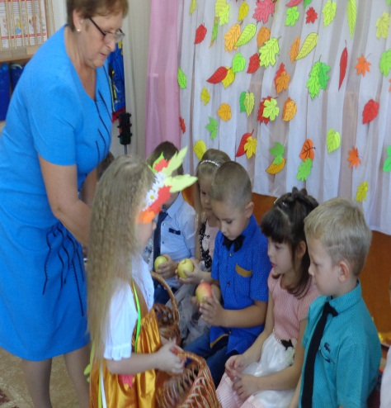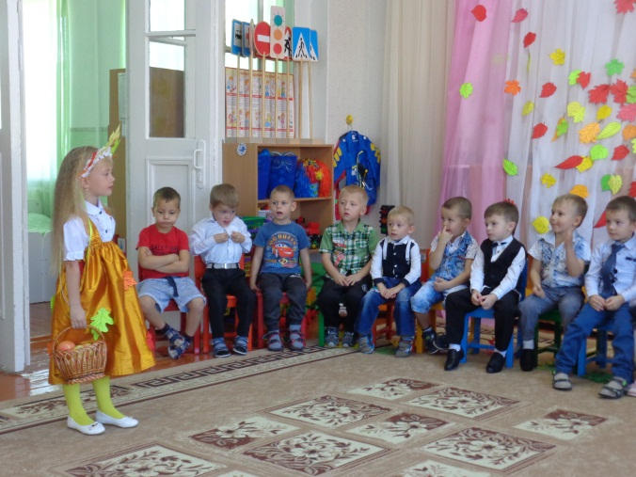
Праздник в детском саду – это всегда звонкий смех детей, море улыбок и веселья. Мероприятие получилось ярким, веселым, увлекательным.
Праздник удался на славу!

Воспитатель: Ястребова Светлана Васильевна

